TMS+教育訓練管理系統
系統安裝、備份與還原流程說明

台灣數位學習科技股份有限公司

目錄
壹、 系統建置步驟與程序 3
一、 應用程式平台建置 3
二、 執行方式 3
三、 重啟步驟 4
四、 平台啟動程式列表 4
五、 系統設定 5
貳、 系統安裝與設定方法 6
一、 網站系統安裝_作業程序 6
二、 轉檔程式安裝_作業程序 8
參、 系統備份 9
一、 系統備份機制說明 9
二、 系統備份步驟 9
肆、 系統復原步驟 10
一、 安裝系統 10
二、 匯入備份資料 10
三、 系統復原後測試 10

- 系統建置步驟與程序
  - 應用程式平台建置
軟體路徑：
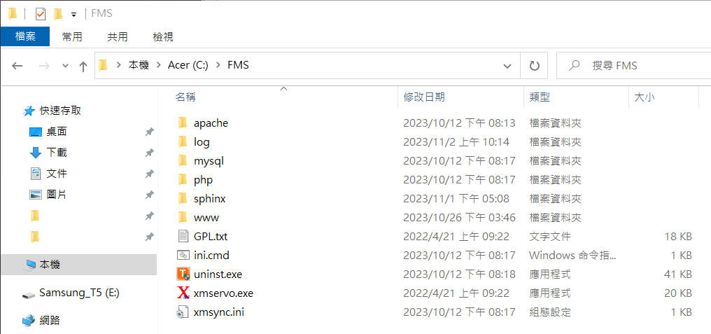

  - 執行方式
- 系統開機後會自動啟動相關服務，原則上不需要手動介入
- 檢查相關服務是否有正常啟動：
  - 使用「工作管理員」查看服務的狀態
網站服務名稱：Apache2.4
資料庫服務名稱：MySQL
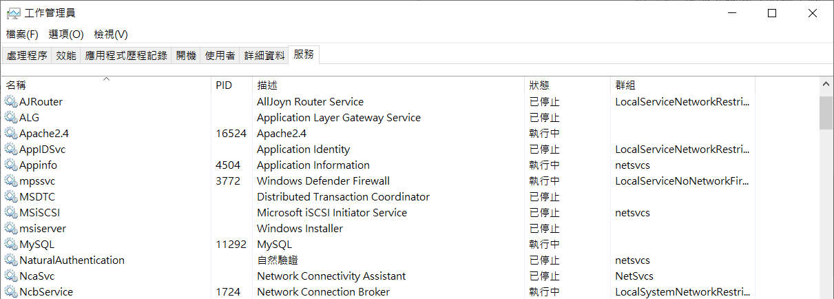

  - 手動重啟服務：
網站服務：
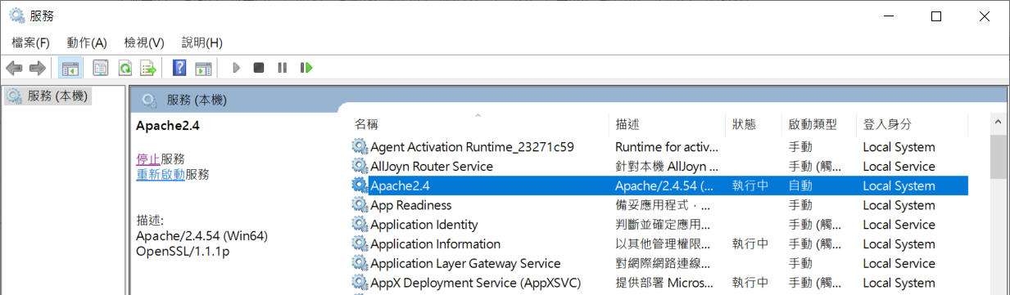
資料庫服務：
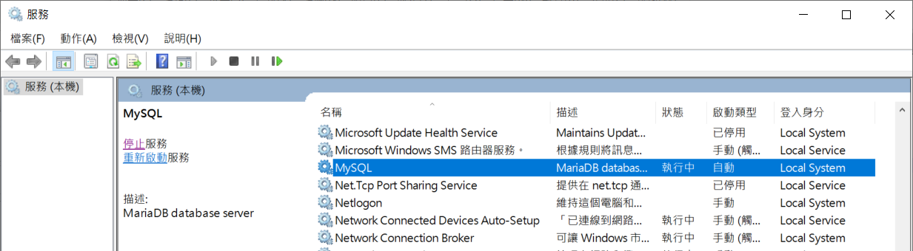

  - 重啟步驟
- 開啟web伺服器電源
- 平台系統採服務方式自動執行

  - 平台啟動程式列表
使用「工作管理員」查看詳細資料，其中httpd.exe、mysqld.exe、searchd.exe是平台的程式
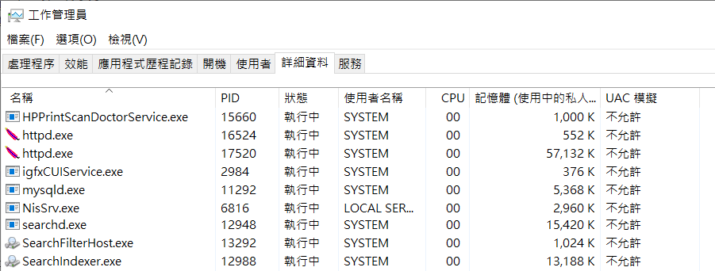

  - 系統設定
- 基本設定
[系統管理/網站設定/網站資訊] 可以調整網站的基本資訊
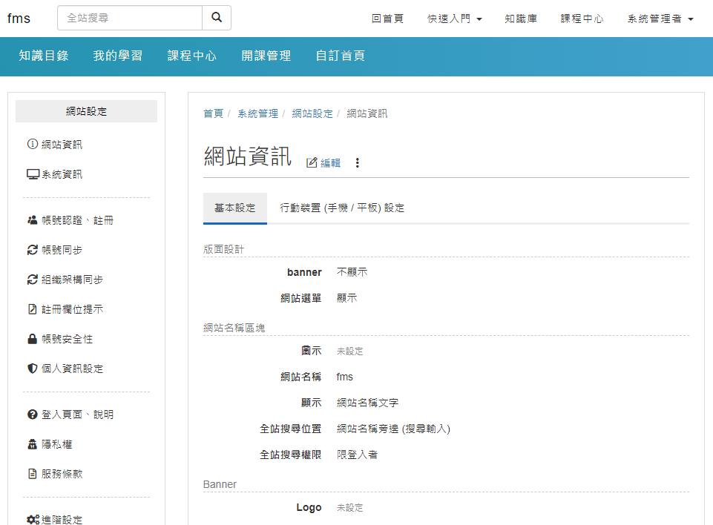
- 細節設定
[系統管理/網站設定/進階設定] 可以調整網站的細節
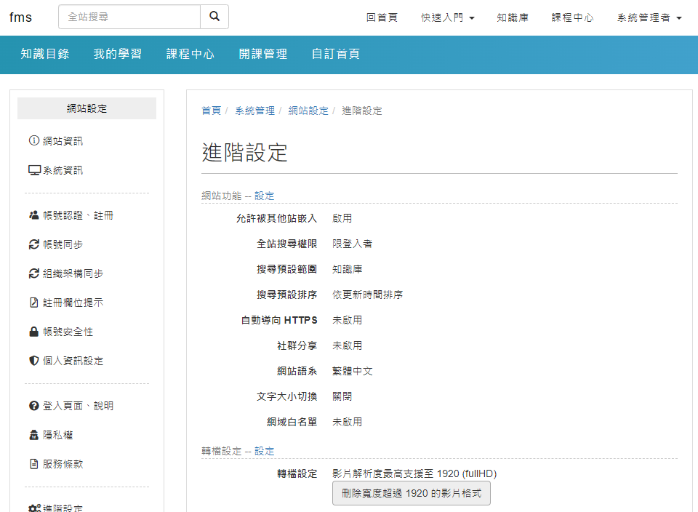
- 系統安裝與設定方法
      - 網站系統安裝_作業程序
        - 下載並安裝LibreOffice軟體
LibreOffice軟體連結：
https://www.libreoffice.org/donate/dl/win-x86_64/7.5.7/zh-TW/LibreOffice_7.5.7_Win_x86-64.msi
        - 下載並安裝FMS系統
FMS系統連結：
https://cc.formosasoft.com/download/tms/FMS3.exe
  - 選擇安裝路徑
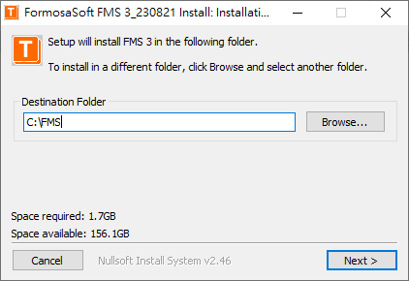
  - 自訂MySQL使用者密碼
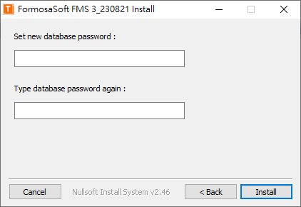

        - 輸入FMS系統設定
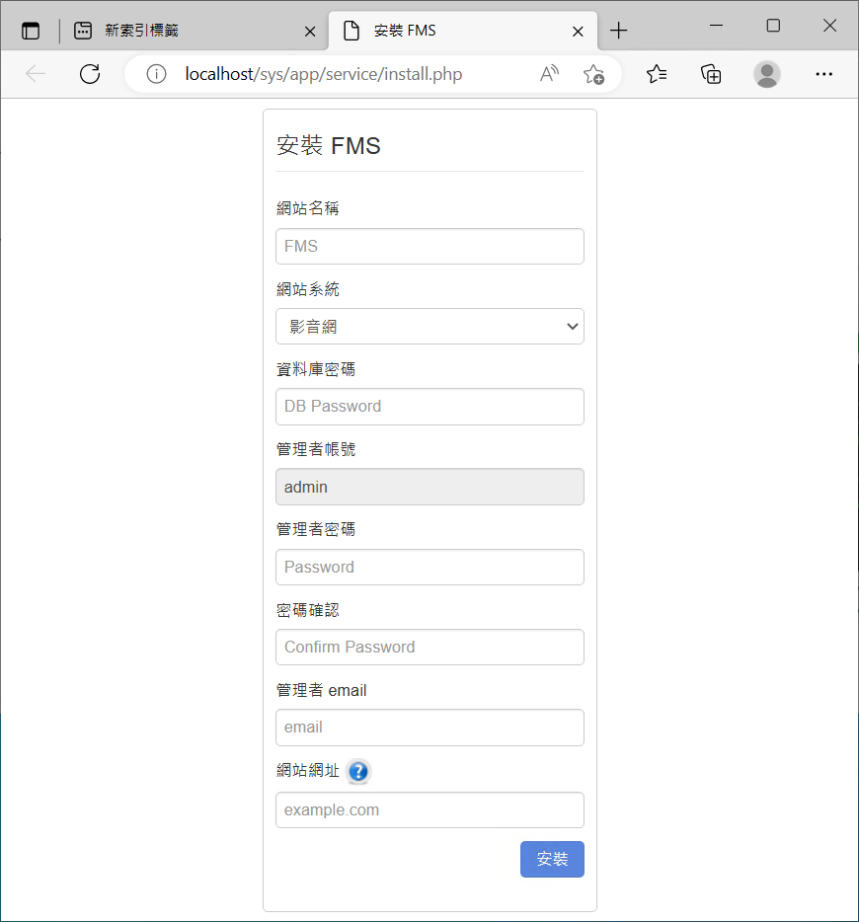
        - 更新FMS系統版本
- 下載更新檔
https://cc.formosasoft.com/download/tms/tms_php7_beta.zip
- 將更新檔解壓縮後覆蓋至安裝目錄的www資料夾
- 用command line執行安裝目錄下的
www/sys/bin/searchCfgGenerate.cmd
- 重啟SphinxSearch服務
- 開啟瀏覽器執行
http://127.0.0.1/maintain/patchall
        - 輸入授權序號
- 登入FMS系統
- 請至 [系統管理/其他(舊系統)/網站管理/授權] 頁面，輸入授權序號進行註冊

      - 轉檔程式安裝_作業程序
- 更新轉檔版本
- 下載更新檔
https://download.powercam.com.tw/download/patch/fms/fsconverter.zip
- 將更新檔解壓縮後進行安裝
執行後若跳出已安裝 .NET Framework的視窗，請點選「關閉」按鈕繼續安裝流程
- 啟動轉檔程式
執行安裝目錄下的monitor.exe執行檔

- 系統備份
- 系統備份機制說明
        - 備份資料
1.1 網站程式與資料：透過robocopy進行full backup。
1.2 資料庫資料：透過mysqldump輸出sql檔案並備份。
1.3 網站設定檔：複製設定檔 (含 apache、php、mysql) 進行備份。
        - 備份時間與備份留存
備份時間為每天凌晨 00:30
資料留存數目，依客戶需求決定

- 系統備份步驟
        - 使用net use 指令掛載備份儲存空間
        - 於C:\FMS資料夾下建立備份批次檔 (batch file)
        - 於C:\FMS資料夾下建立存放backup log的資料夾
        - 於備份儲存空間建立存放備份資料的資料夾
        - 設定工作排程

- 系統復原步驟

一、 安裝系統
於新的一台windows server安裝FMS系統 (安裝與設定步驟參考：章節壹、貳)

      - 匯入備份資料
        - 於備份儲存空間取出備份資料
        - 將備份資料匯入剛才安裝的系統
        - 網站主機重新啟動

三、 系統復原後測試
於瀏覽器開啟系統，測試媒體轉檔、建立課程、測試信件寄送等功能

